МИНИСТЕРСТВО ОБРАЗОВАНИЯ РЕСПУБЛИКИ БЕЛАРУСЬ ВИТЕБСКИЙ ГОСУДАРСТВЕННЫЙ ПОЛИТЕХНИЧЕСКИЙ КОЛЛЕДЖ УЧЕРЕЖДЕНИЕ ОБРАЗОВАНИЯ ВИТЕБСКИЙ ГОСУДАРСТВЕННЫЙ ТЕХНОЛОИЧЕСКИЙ УНИВЕРСИТЕТ

КОМПЬЮТЕРНЫЕ СЕТИ

Лабораторная работа №2.

Выбор топологии сети, среды передачи и

оборудования по заданным параметрам

Выполнила уч-ся гр. 9ПЗ-43

Тимохин И.П

Проверил преподаватель:

Разумов С.М.

2019г.

Цель работы: научиться осуществлять построение топологии локальной сети, выполнять подбор сред передачи и активного сетевого оборудования.

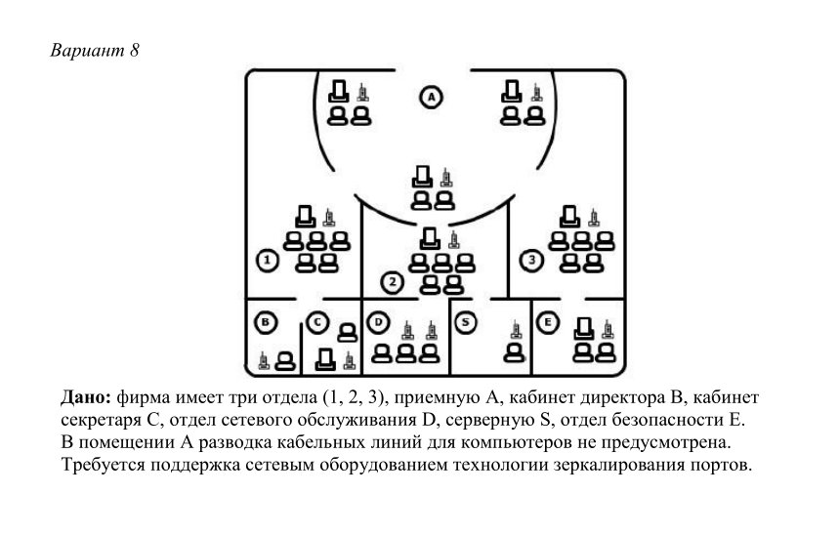

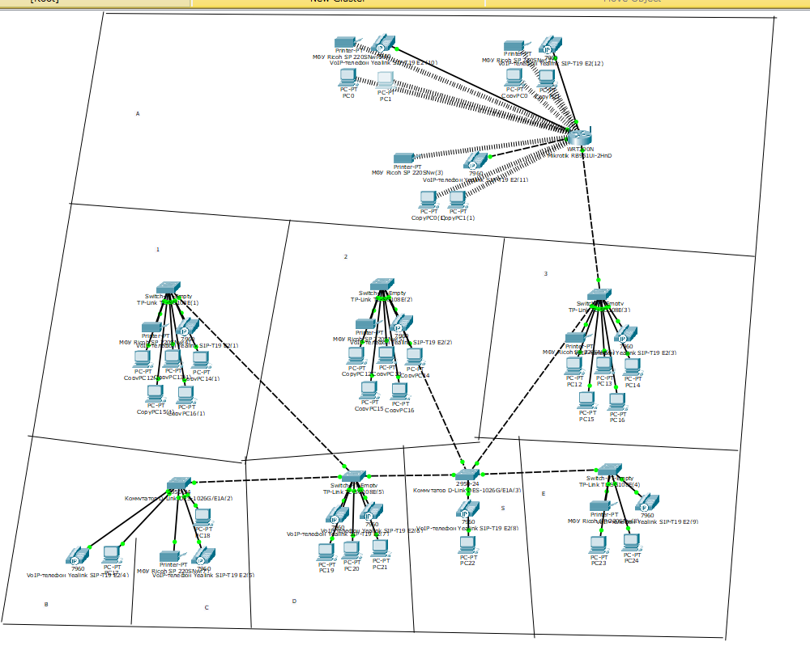

|  |  |  |  |  |
| --- | --- | --- | --- | --- |
| № номер | Наименование(модель, маркировка), описание(характеристики),ссылки на описание | Внешний вид | Кол-во | Место размещения |
| 1 | Коммутатор D-Link DES-1026G/E1A  <https://www.21vek.by/switches/des1026ge1a_dlink.html>  **Основные**   |  |  | | --- | --- | | Тип коммутатора  **?** | неуправляемый | | Исполнение  **?** | стоечный | | Коммутационная матрица  **?** | 8.8 Гбит/с | | Скорость пересылки пакетов  **?** | 1.488 Mpps | | Таблица MAC-адресов | 8 тыс. адр | | Буфер пакетов | 512 КБ | | Резервный источник питания | нет | | Green Ethernet (802.3az) | нет | | Стекирование | нет |   **Функции уровня 2**   |  |  | | --- | --- | | Управление потоком (802.3x) | да | | Jumbo frame | 10 240 байт |   **Интерфейсы**   |  |  | | --- | --- | | Порты Fast Ethernet  **?** | 24 | | Порты Gigabit Ethernet  **?** | нет | | Комбо-порты 10/100/1000BASE-T/SFP | 2 | | Слоты SFP (miniGBIC)  **?** | нет | | Слоты SFP+ | нет | | Слоты для модулей расширения | нет | | PoE | нет | | Порты USB | нет | | RS-232c (COM) | нет | | https://lh6.googleusercontent.com/v-acE10MfmpUhypG99PVLWRr1i3A8NvUuI-7kTK2rXxb05tJnVGbubwTXFZ92tLQHFJz_JvhKq7KBpr0Br6FY_4VuYFF6Zsu5RtEpC6u683NEXgZiu9WioigzsJ_qjU5tXVg-jcR | 2 | Используется в: С.В. |
| 2 | Коммутатор TP-Link TL-SG108E  <https://catalog.onliner.by/switch/tp_link/tlsg108e>   * 8 портов 10/100/1000 Мбит/с (RJ45) * Plug and Play, дополнительная настройка не требуется * Прочный металлический корпус * Удобное управление через веб-интерфейс и загружаемую утилиту * Энергосберегающая технология | https://content2.onliner.by/catalog/device/main/e86ec029a783fcc2ed04721356e302d3.jpg | 5 | Используется в: 1,2,3,D,E. |
| 3 | МФУ Ricoh SP 220SNw  <https://market.yandex.by/product--mfu-ricoh-sp-220snw/1719969663?show-uid=15704414538561862306216001&nid=54546&lr=154&context=search>   |  |  | | --- | --- | | **Тип печати** | Черно-белая | | **Технология печати** | Лазерная | | **Интерфейсы подключения** | WiFi, USB, Ethernet | | **Тип устройства** | Принтер+Сканер+Копир | | **Поддержка карт памяти** |  | | **Максимальный формат печати** | A4 |  |  |  | | --- | --- | | **Максимальная скорость печати** | 23 стр./мин | | **Максимальное разрешение печати** | 1200 x 600 dpi | | **Масштабирование при копировании** |  | | **Гарантия** | 3 года | | **Страна происхождения (производства)** | Китай | | ÐÐ¤Ð£ Ricoh SP 220SNw | 7 | Используется в:1,2,3,А,С,E. |
| 4 | VoIP-телефон Yealink SIP-T19 E2  <https://market.yandex.by/product--voip-telefon-yealink-sip-t19-e2/13090527?show-uid=15704415804573328610316004&nid=55396&lr=154&context=search>   |  |  | | --- | --- | | **Основные** | | | Определитель номера | | ЖК-экран | | Многоканальный телефон | | Телефонная книга | | Журнал входящих вызовов | | Журнал исходящих вызовов | | Набор на трубке | | Регулировка громкости | | Подсветка кнопок | | Подключение гарнитуры | | Возможность монтажа на стену | | Цвет | | **Питание** | | | Питание |  | | **Функциональные особенности** | | | Однокнопочный набор | | Индикатор вызова | | Удержание вызова | | Автодозвон | | Повторный набор | | Блокировка набора | | Отключение микрофона (Mute) | | VoIP-ÑÐµÐ»ÐµÑÐ¾Ð½ Yealink SIP-T19 E2 | 12 | Используется в: 1,2,3,A,B,C,D,S,E |
| 5 | Кабель витая пара U/UTP Cat 5e 4х2х24AWG (305м) solid, ПВХ, серый TDM  <https://7745.by/product/122851>  Кабель витая пара U/UTP Cat 5e 4х2х24AWG 305 м solid PVC серый TDM (SQ0107-0101) предназначен для стационарной прокладки внутри зданий и сооружений с параметрами передачи до 1000 Мбит/с и используются на участках от коммутационного оборудования до информационных розеток рабочих мест, а также в системе абонентского доступа. Не распространяет горение при одиночной прокладке. Применение: локальные сети общего назначения, домашние и компьютерные сети, телефония, цифровое телевидение. Категория 5е. Материал проводника — высокоочищенная бескислородная медь. Легкая протяжка и разделка за счет специальных добавок в ПВХ. Соответствует стандартам ISO/IEC 11801: 2002(E), ANSI/TIA/EIA-568-B.2, ГОСТ Р 54429-2011. Внешняя изоляция — поливинилхлорид (PVC). | https://insaer.by/sslproxy.php?imageurl=http://static1.insaer.by/i/catalog/starmarket/tools/102/img_rd102272_1.jpg | 500  метров | Используется в:1,2,3,B,C,D,S,E |
| 6 | Точка доступа Mikrotik RB951Ui-2HnD   * Стандарты беспроводной связи: 802.11n * Протоколы безопасности беспроводной сети: WEP, WPA, WPA2-PSK * Диапазон частот: 2.4 ГГц * Коэффициент усиления антенны: 2.5 dBi   https://www.ttn.by/computers_and_networks/network_hardware/wi-fi_hotspot/mikrotik_rb951ui-2hnd_code130951 | Ð¢Ð¾ÑÐºÐ° Ð´Ð¾ÑÑÑÐ¿Ð° Mikrotik RB951Ui-2HnD | 1 | A |

Вывод: Научиться осуществлять построение топологии локальной сети, выполнять подбор сред передачи и активного сетевого оборудования.